RUMUS PERHITUNGAN PLTU 300MW
Konstanta Awal:
- Fuel Feed: 290 t/h
- Steam Valve: 85%
- Air Flow: 100%
- Water Inlet: 93%
TAHAP 1: FURNACE (Kimia menjadi Panas)
Hukum Fisika: Hukum Kekekalan Massa & Termodinamika I
Di sini, energi kimia batubara dilepaskan melalui proses oksidasi (pembakaran).
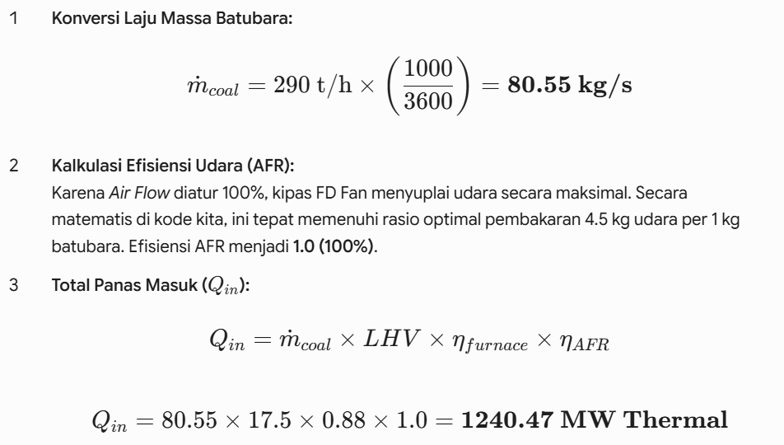
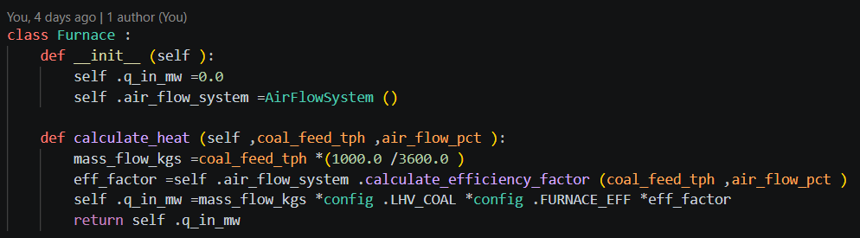
TAHAP 2: BOILER (Panas menjadi Tekanan Uap)
Hukum Fisika: Hukum Termodinamika I & Persamaan Clausius-Clapeyron
Di tahap ini, panas dari tungku memanaskan air menjadi uap. Kita asumsikan simulasi sudah mendekati titik stabil (steady state), di mana aliran air masuk hampir sama dengan uap yang keluar.
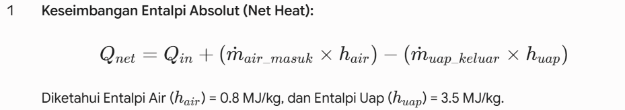
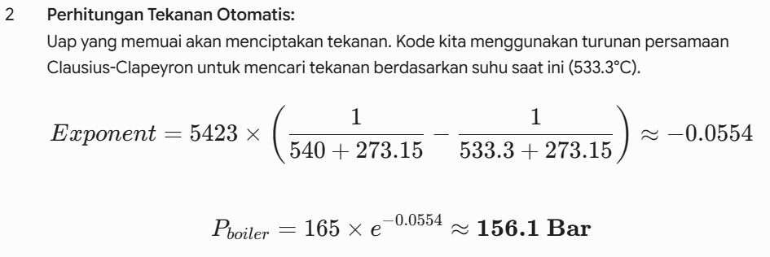
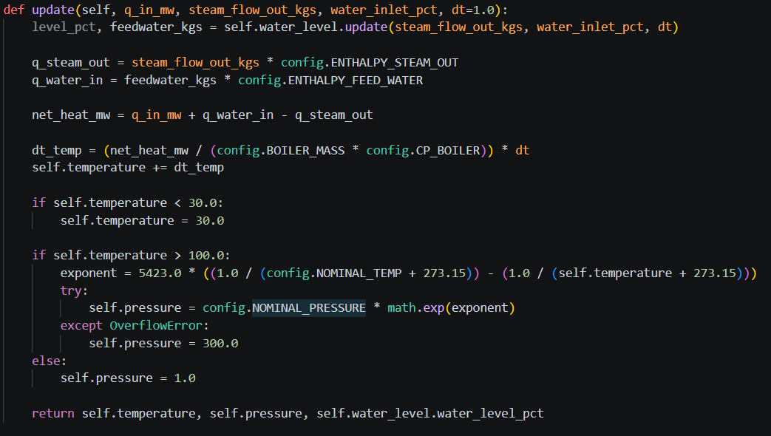

TAHAP 3: STEAM VALVE (Laju Massa Uap)
Hukum Fisika: Prinsip Bernoulli (Aliran Orifice) Uap 156.1 Bar memaksa keluar melalui celah katup.
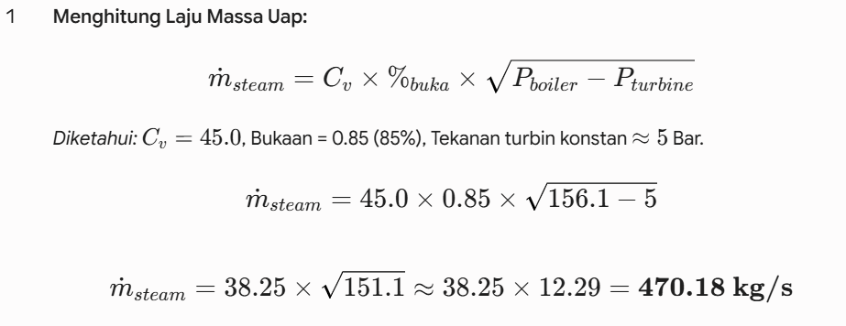
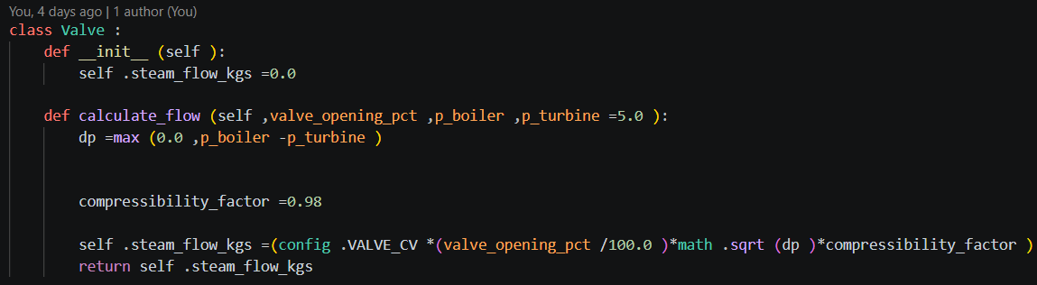
TAHAP 4: TURBINE (Dari Laju Uap menjadi Putaran Mekanik)
Hukum Fisika: Ekspansi Isentropik Termodinamika II & Kurva Efisiensi Polinomial
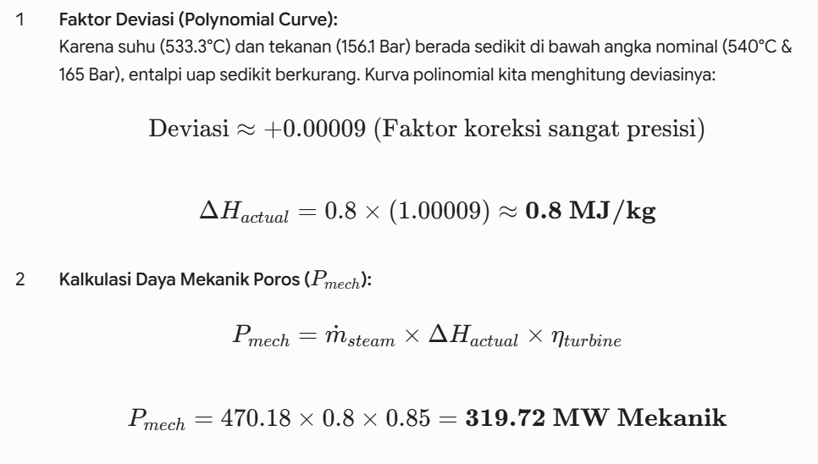
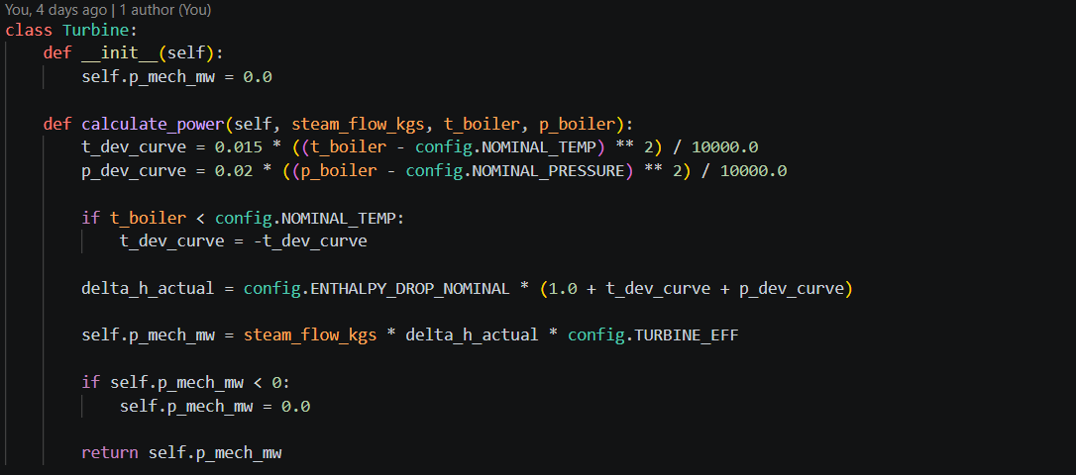
TAHAP 5: GENERATOR (Dari Mekanik menjadi Listrik)
Hukum Fisika: Hukum Induksi Elektromagnetik Faraday
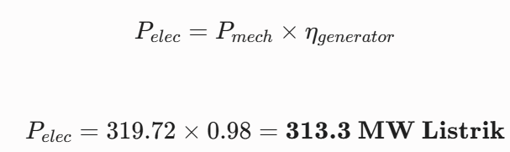
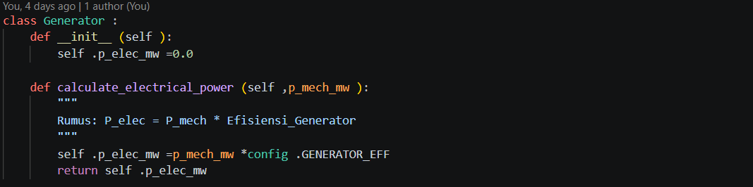

Hasil pada simulasi:
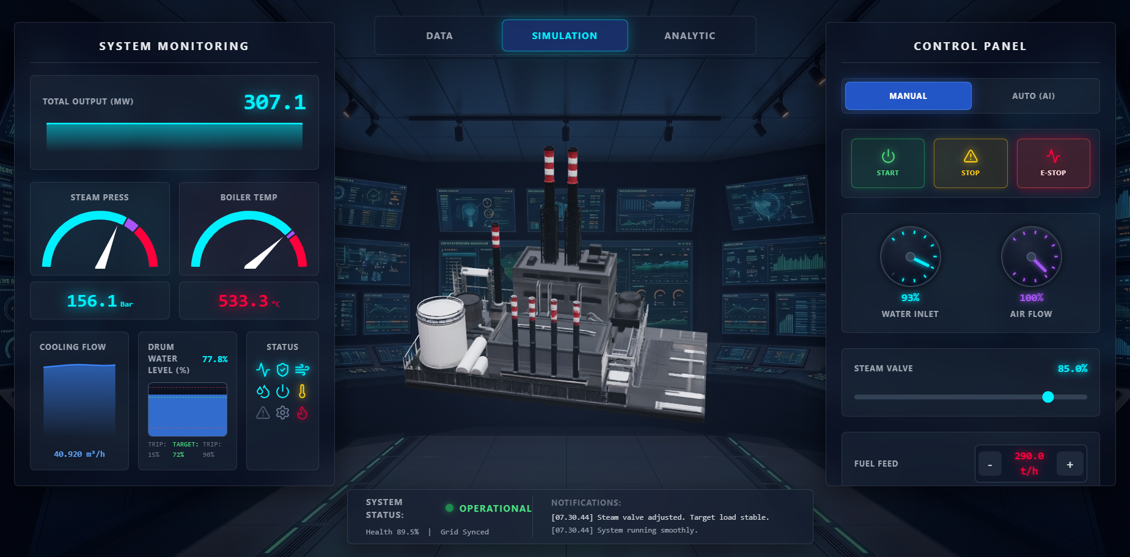
Terjadi selisih -+6mw karena adanya tolerasi panas (98%) yang tidak terkonversi sempurna menjadi listrik namun diserap oleh komponen PLTU

